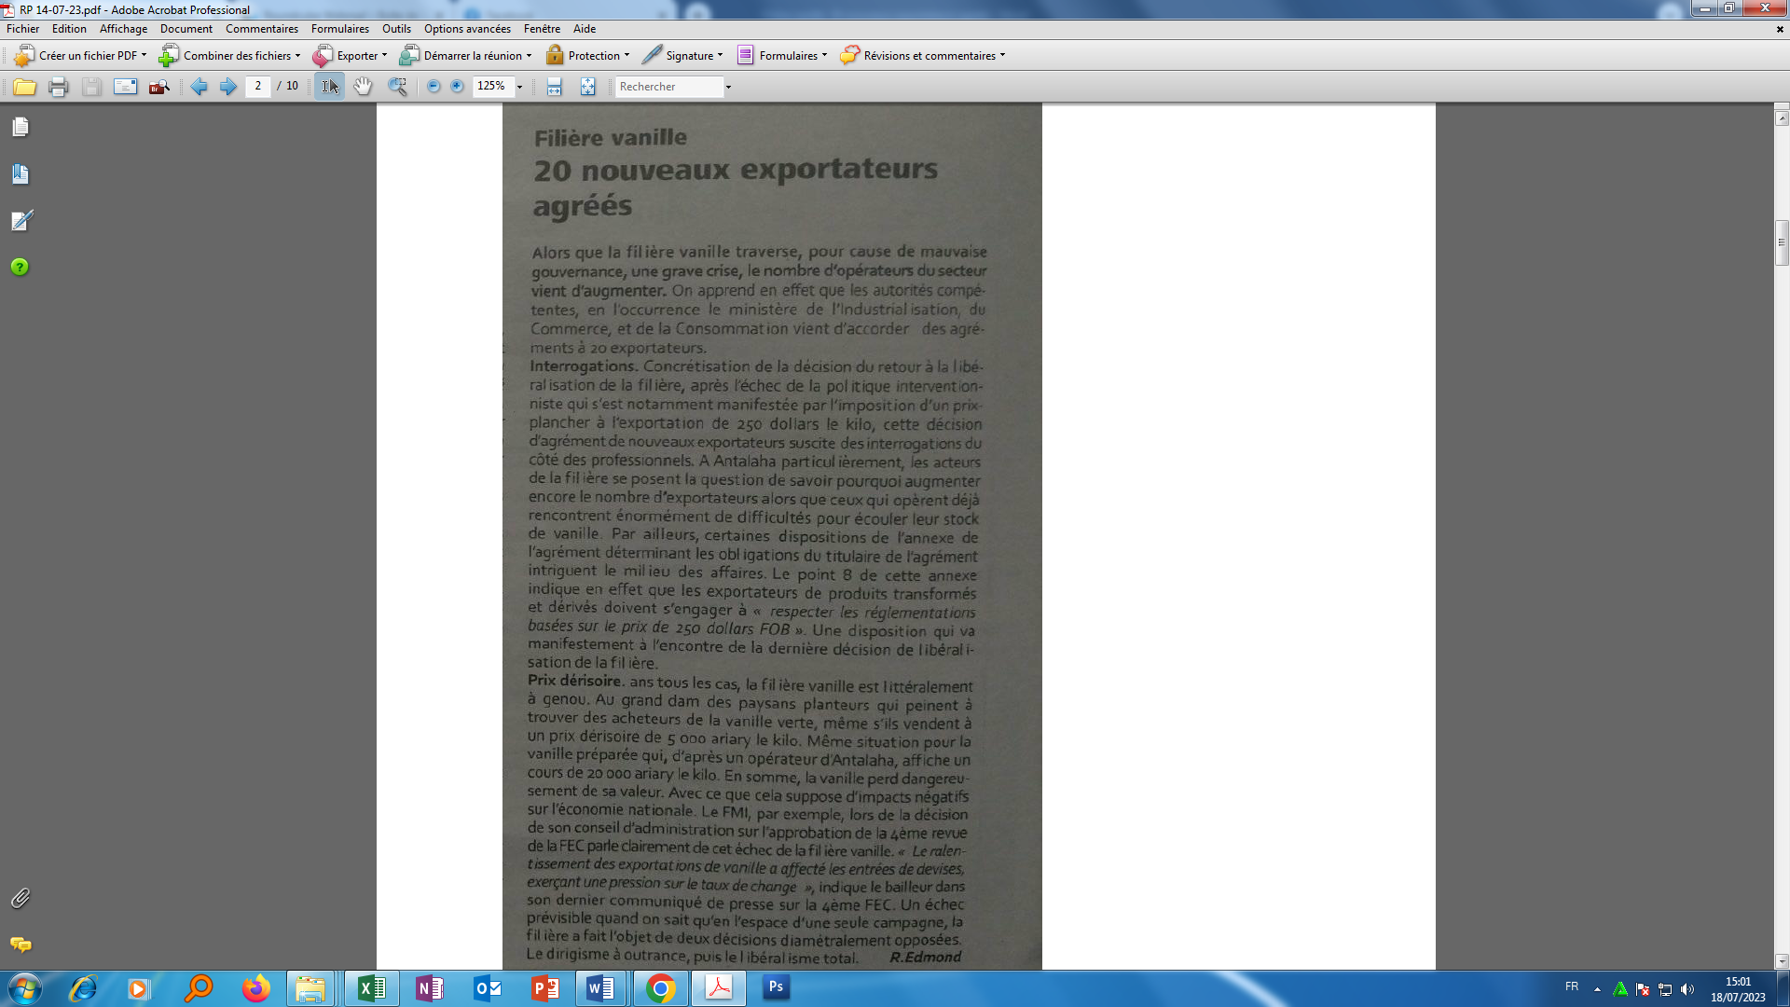

**SOURCE  : Midi Madagasikara**

**AUTEUR : R. Edmond**

**DATE  : 14 Juillet 2023**